Информация о проведении горячей линии
01.09.2023
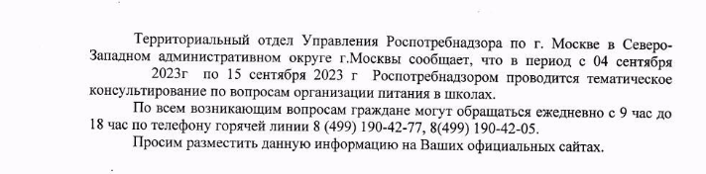

Адрес страницы: http://mitino.mos.ru/presscenter/important/detail/11808098.html
Управа района Митино города Москвы

